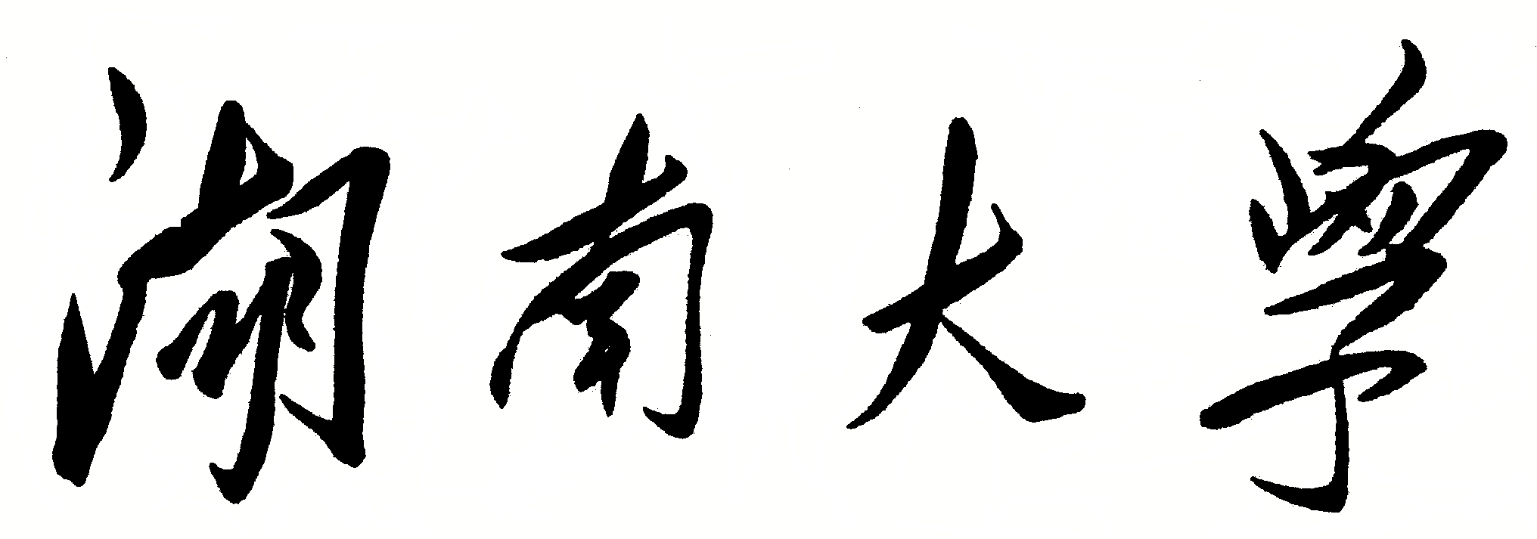


HUNAN UNIVERSITY

高级程序设计
实验报告

报告名称： | 高级程序设计实验PKM系统
学生姓名： | 邓思清
学生学号： | 202306060218
专业班级： | 信管2302班
学院名称： | 工商管理学院
指导老师： | 何卫华、傅荣

2025 年 10 月 28 日

目 录
一、项目概述 1
二、系统架构设计 1
2.1 整体架构、核心类类图及关系图 1
三、核心功能实现 3
3.1 实体模型设计 3
3.2 分层架构实现 8
3.3 文件持久化 10
3.4 标签系统 11
四、关键技术应用 11
4.1 面向对象特性 11
4.2 集合框架 12
4.3 异常处理 12
五、功能演示 13
5.1 支持命令 13
5.2 交互示例截图 13
六、工程实践 13
6.1 版本控制 13
6.2 开发工具 14
七、收获与反思 14
7.1 技术收获 14
7.2 实践体会 14
7.3 改进方向 14
八、附录 15
9.1 项目结构 15

一、项目概述
项目名称：个人知识管理系统命令行版本
核心技术：Java + 分层架构 + 文件持久化

二、系统架构设计

2.1 整体架构、核心类类图及关系图

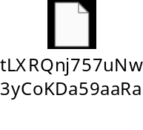
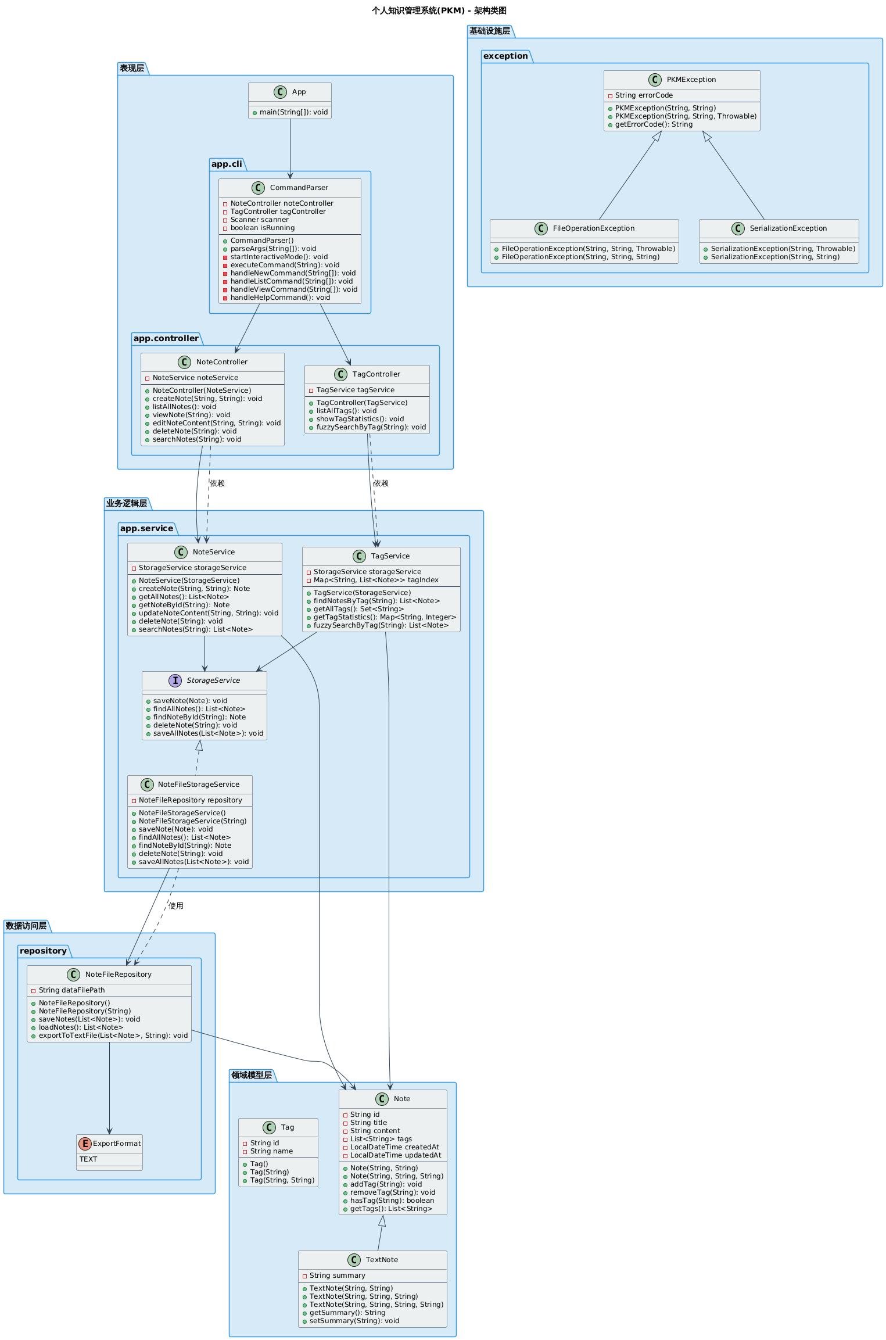

三、核心功能实现

3.1 实体模型设计

Note类：
public class Note implements Serializable {
private static final long serialVersionUID = 1L; //序列化版本号
private String id;
private String title;
private String content;
private List<String> tags = new ArrayList<>();
private LocalDateTime createdAt;
private LocalDateTime updatedAt;
// 构造方法
public Note(String title, String content) {
this.title = title;
this.content = content;
this.createdAt = LocalDateTime.now();
this.updatedAt = LocalDateTime.now();
}
public Note(String id, String title, String content) {
this(title, content);
this.id = id;
}
// Getter和Setter
public String getId() { return id; }
public void setId(String id) {
this.id = id;
this.updatedAt = LocalDateTime.now();
}
public String getTitle() { return title; }
public void setTitle(String title) {
this.title = title;
this.updatedAt = LocalDateTime.now();
}
public String getContent() { return content; }
public void setContent(String content) {
this.content = content;
this.updatedAt = LocalDateTime.now();
}
public List<String> getTags() { return new ArrayList<>(tags); }
public void setTags(List<String> tags) {
this.tags = new ArrayList<>(tags != null ? tags : new ArrayList<>());
this.updatedAt = LocalDateTime.now();
}
public LocalDateTime getCreatedAt() { return createdAt; }
public LocalDateTime getUpdatedAt() { return updatedAt; }
// 标签管理方法
public void addTag(String tag) {
if (tag != null && !tag.trim().isEmpty() && !tags.contains(tag.trim())) {
tags.add(tag.trim());
this.updatedAt = LocalDateTime.now();
}
}
public void removeTag(String tag) {
if (tag != null && tags.remove(tag.trim())) {
this.updatedAt = LocalDateTime.now();
}
}
public boolean hasTag(String tag) {
return tag != null && tags.contains(tag.trim());
}
// 实用方法
public boolean hasAllTags(List<String> tagList) {
if (tagList == null || tagList.isEmpty()) {
return false;
}
return tagList.stream().allMatch(this::hasTag);
}
public boolean hasAnyTag(List<String> tagList) {
if (tagList == null || tagList.isEmpty()) {
return false;
}
return tagList.stream().anyMatch(this::hasTag);
}
/**
* 重写equals方法，用于比较两个Note对象是否相等
* @param o 要比较的对象
* @return 如果两个对象相等返回true，否则返回false
*/
@Override
public boolean equals(Object o) {
// 如果是同一个对象实例，直接返回true
if (this == o) return true;
// 如果对象为null或两个对象的类不同，返回false
if (o == null || getClass() != o.getClass()) return false;
// 将对象强制转换为Note类型
Note note = (Note) o;
// 比较两个对象的id属性是否相等
return Objects.equals(id, note.id);
}
@Override
public int hashCode() {
return Objects.hash(id);
}
@Override
public String toString() {
return String.format("Note{id='%s', title='%s', tags=%s}", id, title, tags);
}
}

Tag类：
package com.dsq;
import java.util.Objects;
//标签类，用于对笔记进行分类和标记
public class Tag {
private Long id;
private String name;
// 构造方法
public Tag() {
}
public Tag(String name) {
this.name = name;
}
public Tag(Long id, String name) {
this.id = id;
this.name = name;
}
// Getter 和 Setter 方法
public Long getId() {
return id;
}
public void setId(Long id) {
this.id = id;
}
public String getName() {
return name;
}
public void setName(String name) {
this.name = name;
}
// 重写 equals 和 hashCode 方法，基于 id 和 name
@Override
public boolean equals(Object o) {
if (this == o) return true;
if (o == null || getClass() != o.getClass()) return false;
Tag tag = (Tag) o;
return Objects.equals(id, tag.id) &&
Objects.equals(name, tag.name);
}
@Override
public int hashCode() {
return Objects.hash(id, name);
}
// 重写 toString 方法
@Override
public String toString() {
return "Tag{" +
"id=" + id +
", name='" + name + '\'' +
'}';
}
}

3.2 分层架构实现
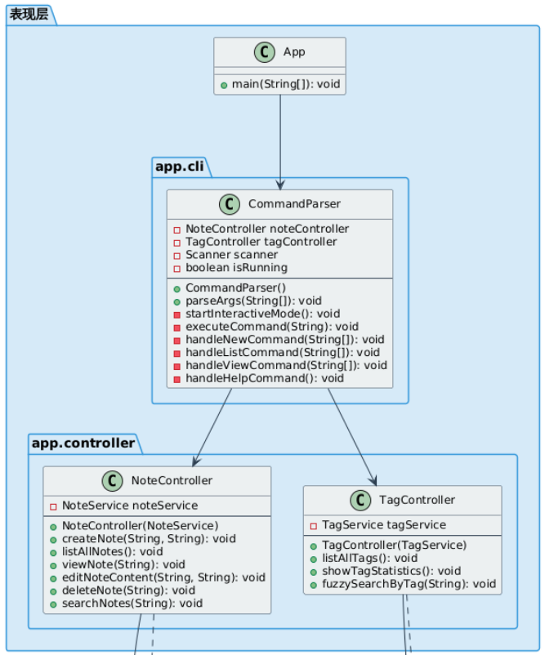

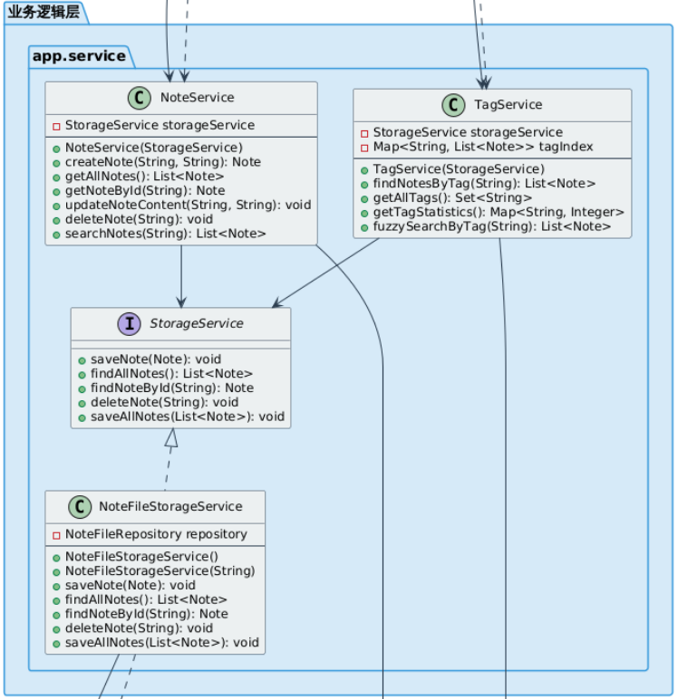

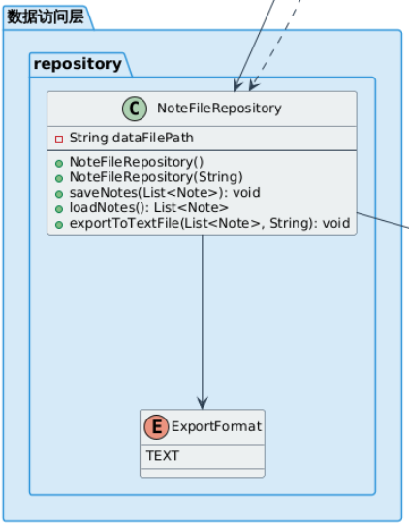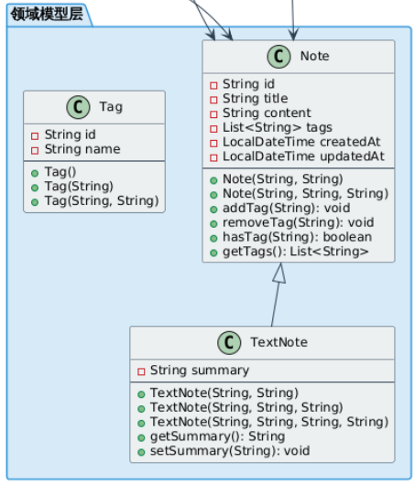

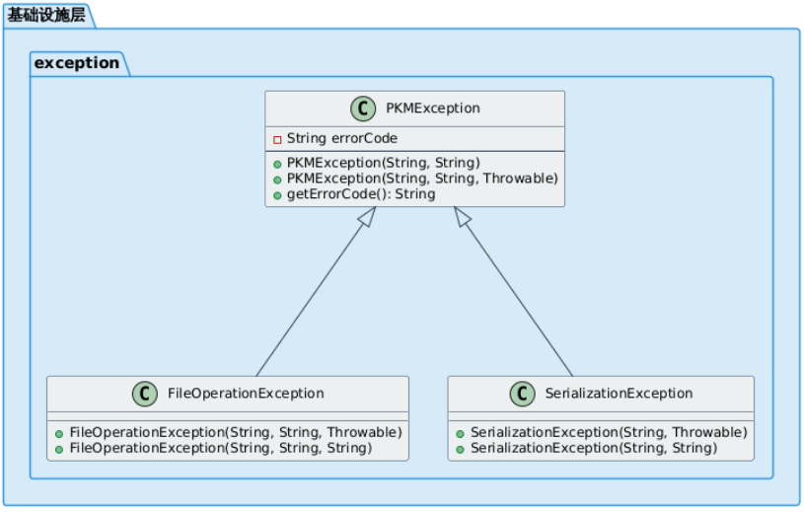

3.3 文件持久化

1. 数据流向
Note对象 → NoteFileStorageService → NoteFileRepository → notes.dat文件

2. 核心实现
NoteFileRepository类中saveNotes方法将List<Note>序列化并保存为notes.dat文件。
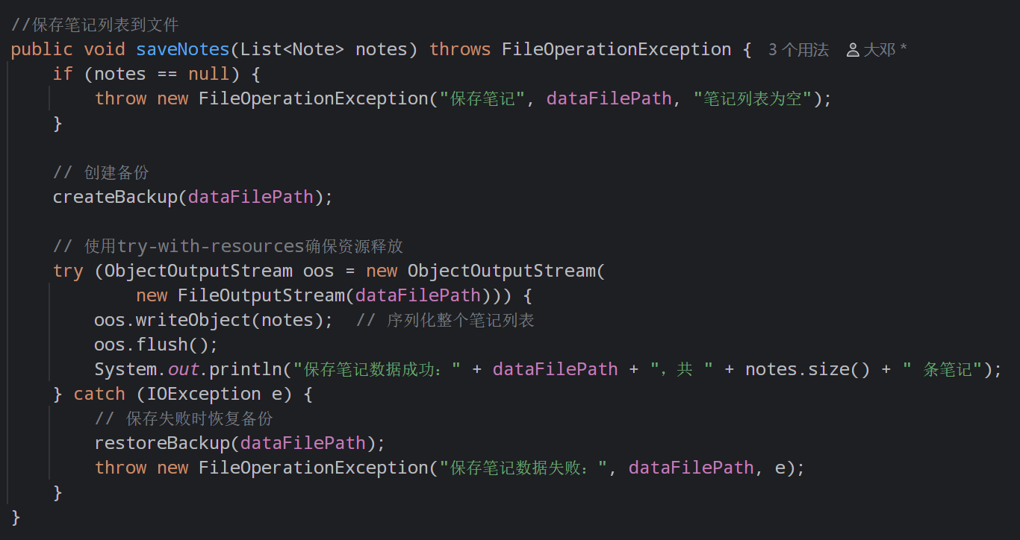

3. 自动保存机制
每次笔记操作（创建、编辑、删除）后自动调用saveNote()；
通过NoteFileStorageService桥接业务层和存储层。

4. 备份和恢复
保存前创建备份文件（notes.dat.backup），保存失败时自动恢复备份，使用try-with-resources确保资源释放。

5. 文本导出
额外提供exportToTextFile()方法，生成可读的文本格式备份文件。

3.4 标签系统
本项目标签系统将标签作为字符串列表直接嵌入到Note实体中（对应Note.java的tags字段），而非建立独立的标签实体，简化了数据模型，确保标签与笔记的生命周期同步。
系统在TagService层构建了内存倒排索引（tagIndex映射），在服务初始化时通过rebuildIndex方法从持久化数据自动重建索引，为标签查询提供O(1)时间复杂度的检索性能。
标签管理功能通过Note类的addTag、removeTag和hasTag方法实现完整的增删改查操作，并内置自动去重机制。系统支持两种检索模式：TagService的findNotesByTag方法提供精确匹配查询，而fuzzySearchByTag方法则实现模糊搜索功能。
高级特性包括支持AND条件的多标签组合搜索（findNotesByMultipleTags方法）和动态标签使用统计（getTagStatistics方法），这些功能均通过Stream API高效实现。整个标签系统通过NoteService与TagService的紧密协作，在笔记数据变更时自动调用refreshIndex方法同步更新索引，确保了标签关联关系的一致性和查询性能的高效性，同时保持了架构的简洁与可维护性。

四、关键技术应用

4.1 面向对象特性
系统中的面向对象三大特性：封装体现在所有实体类的属性均为private并通过公共方法访问（如Note类的tags字段通过getTags()返回副本），有效保护了数据完整性。
继承关系通过TextNote继承Note基类建立"is-a"关系，同时异常体系采用PKMException作为基类派生出FileOperationException等具体异常类型，实现了代码复用和层次化设计。
多态特性主要体现在StorageService接口与NoteFileStorageService实现类之间的接口多态，以及List<Note>集合对基类和子类对象的统一处理，为系统提供了良好的扩展性和灵活性。

4.2 集合框架
在该系统中，ArrayList用于动态存储笔记列表（NoteService）和标签集合（Note类），HashMap在TagService中构建标签到笔记列表的倒排索引以实现高效检索，HashSet用于获取去重后的标签集合。
Stream API在多个场景中发挥重要作用：搜索功能通过filter和collect操作实现条件过滤（NoteService.searchNotes），标签统计利用流式归约生成使用频率数据（TagService.getTagStatistics），多标签组合搜索通过allMatch判断实现AND逻辑（TagService.findNotesByMultipleTags），这些流操作显著提升了代码的简洁性和处理效率。

4.3 异常处理
系统建立了分层的异常处理机制。自定义异常体系以PKMException为基类，派生出FileOperationException（文件操作）和SerializationException（序列化）等具体异常类型，每个异常都包含上下文信息便于问题定位。
在实现层面，NoteFileRepository使用try-with-resources语句确保文件流资源自动释放，关键操作如数据保存实施备份恢复策略以保障数据安全。
异常处理策略按层次划分：Repository层抛出具体业务异常，Service层转换为运行时异常，Controller层最终捕获异常并输出用户友好的提示信息，既保证了系统健壮性又能提供更好的用户体验。

五、功能演示

5.1 支持命令
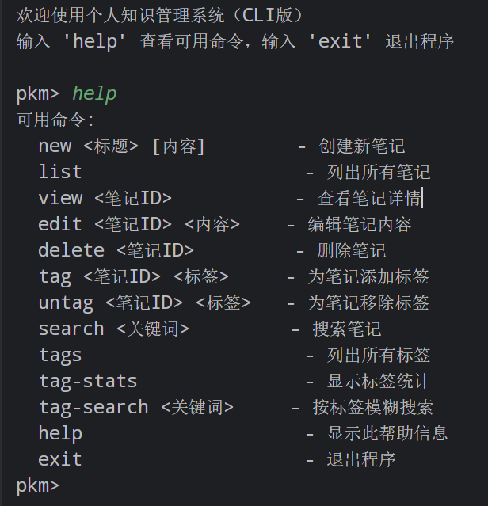

5.2 交互示例截图
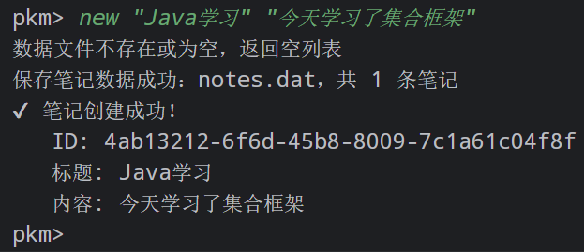

六、工程实践

6.1 版本控制
使用IDEA自带的git功能进行版本控制，每完成一个分层层次的构建即提交一次，附带备注。

6.2 开发工具
IntelliJ IDEA 2025.1.1.1、git version 2.51.0.windows.1、Maven 3.9.9

七、收获与反思

7.1 技术收获
通过本项目实践，学习并尝试应用了分层架构的设计理念与实现方式，理解了表现层、业务逻辑层和数据持久层的职责分离原则。在面向对象编程方面，提升了封装、继承、多态三大特性的理解和实际应用能力，特别是在Note实体类的设计和异常体系构建中加强了对抽象编程思维的锻炼。对Java集合框架的应用更加熟练，尤其是HashMap构建倒排索引和Stream API进行数据处理的实践，增强了处理复杂数据结构的经验。同时文件序列化与异常处理机制的实现也进一步加深了对Java I/O操作和健壮性编程的理解。

7.2 实践体会
本项目从需求分析到架构设计再到代码实现的完整流程，培养了从"写功能"到"做工程"的思维转变。在构建命令行交互系统时，深刻体会到用户体验设计的重要性，如清晰的错误提示和友好的操作指引。依赖注入在CommandParser中的实践，让低耦合、高内聚的设计原则从理论变为实现。调试过程中遇到的构造方法冲突、空指针异常等问题，锻炼了系统化的问题定位和解决能力。版本控制的使用规范也为今后团队协作的工程素养打下基础。

7.3 改进方向
架构优化：可采用命令模式替代CommandParser中的switch语句，通过Command接口和具体命令类实现更灵活的命令扩展机制。引入依赖注入框架（如Spring）管理对象生命周期，进一步提升代码的可测试性和可维护性。
功能增强：实现更完善的导出格式支持（JSON、HTML等），添加笔记分类和文件夹管理功能。引入全文搜索引擎提升搜索效率和准确性，支持模糊匹配和权重排序。添加数据导入功能和批量操作支持，提升用户体验。
工程化改进：建立完整的日志系统替代控制台输出，实现日志分级和持久化。添加配置管理模块支持个性化设置，完善单元测试覆盖率和集成测试流程。引入数据迁移工具和版本兼容性处理，确保系统长期演进的稳定性。

八、附录

9.1 项目结构

com.dsq/
├── app/
│ ├── cli/
│ │ └── CommandParser.java
│ ├── controller/
│ │ ├── NoteController.java
│ │ └── TagController.java
│ └── service/
│ ├── StorageService.java
│ ├── NoteFileStorageService.java
│ ├── NoteService.java
│ └── TagService.java
├── repository/
│ ├── NoteFileRepository.java
│ └── ExportFormat.java
├── exception/
│ ├── PKMException.java
│ ├── FileOperationException.java
│ └── SerializationException.java
├── App.java
├── Note.java
├── TextNote.java
├── Tag.java

